Comparaison entre essais de plaque et dynaplaque : expérimentations en conditions maîtrisées

***difference between plate bearing test and dynaplaque: assessment of experiments under controlled conditions***

Yasmina BOUSSAFIR1, Delphine JACQUELINE2, Guillaume VOISIN2

1 Université Gustave Eiffel, Département GERS, laboratoire Sols Roches Ouvrages géotechnique, campus de Marne-la-Vallée, France

2 Cerema Normandie-Centre, Département Géosciences Infrastructures / Groupe Centre d'Expérimentations et de Recherche, Rouen, France

**RÉSUMÉ –** Le Cerema de Rouen a mené plusieurs campagnes « d’essais croisés » permettant de statuer sur les différences pouvant exister entre un essai de portance réalisé à la plaque et l’essai à la Dynaplaque. Les résultats montrent que les valeurs sont statistiquement similaires. Les écarts de mesures pouvant être constatés en un point de mesure, sont le résultat des variations d’état hydrique ou de caractéristiques du matériau.

**ABSTRACT** **–** The Cerema at Rouen has conducted several "cross-testing" campaigns to determine the differences that may exist between a traditional plate loading test carried out with a plate and the Dynaplaque test. The results show that the values are statistically similar. The differences in measurements that can be observed at a single measurement point are the result of variations in the water content and/or characteristics of the material.

# Introduction

Dans les projets de construction d’infrastructure, les terrassements modifient la forme du terrain naturel et s’achèvent sur la réalisation d’une surface spécifique dénommée plateforme. Cette plateforme permet ensuite la construction d’une superstructure, que ce soit une structure de chaussée, une voie ferrée, un bâtiment, etc. La réalisation de cette plateforme fait appel aux règles de l’art pour sa réalisation, règles qui sont consignées entre autre dans le Guide de réalisation des remblais et des couches de forme (LCPC-Sétra, 1992), notamment pour la partie dimensionnement et compactage des ouvrages routiers, et dont les éléments ont été repris dans la normalisation (NF P 98-086, AFNOR, 2019). Des règles similaires sont publiées dans le document technique unifié DTU 13-3 (AFNOR, 2005), spécifique aux plateformes et dallages industrielles, ou dans des référentiels techniques spécifiques comme par exemple ceux de RFF et/ou SNCF.

La caractérisation finale de la plateforme cumule plusieurs objectifs :

* - des objectifs à court terme (CT) nécessaires à la bonne exécution des travaux;
* - des objectifs à la fois à court et à long terme pour résister par exemple au gel ou à l’eau ;
* - et des objectifs à long terme (LT), utilisés pour le dimensionnement.

La notion de portance est transverse à ces objectifs car elle intervient pour caractériser les besoins de chaque étape de la vie de l’ouvrage.

Cette notion de portance prend souvent le pas sur l’ensemble des objectifs recherchés au moment de l’exécution de la plateforme. En effet, très souvent fixée contractuellement dans les marchés travaux, elle traduit à la fois les objectifs de dimensionnement (long terme) mais également les objectifs de réception des travaux (court terme). Et dans les éléments qui reviennent souvent en débat figurent en bonne place, le choix des outils pour mesurer le module de déformabilité qui reflète la « portance » ainsi recherchée.

Bien que normalisés, les essais de type Dynaplaque ou essais à la plaque font souvent l’objet d’essais croisés sur chantier pour procéder à des phases de validation des mesures. Réalisés en conditions de chantier, et souvent sur la base de protocoles d’essais très sommaires, il peut en ressortir certaines idées mettant en cause la fiabilité des mesures et des outils utilisés.

Pour trancher définitivement sur ces questions, l’Université Gustave Eiffel et le Cerema, à l’époque respectivement du LCPC, du CER de Rouen et du Sétra, se sont donnés les moyens de deux campagnes d’essais croisés entre différents matériels, en 2005 puis en 2010, dont les résultats n’ont jamais été rendus publics et sont présentés ici.

# Les essais de portance

**2.1. La problématique de chantier**

Il existe plusieurs matériels normalisés et non normalisés permettant de mesurer le module de déformabilité, aussi appelé portance des sols en place. Le plus ancien est l’essai statique à la plaque (NF P94-117-1, AFNOR, 2000), dont de nombreuses déclinaisons existent, notamment en Europe, faisant varier le protocole de chargement, le diamètre de la plaque et les formules (Tableau 1).

Tableau 1. Comparaison des diamètres et des formules de calcul du module de déformabilité E en Europe (communication T. Lambert, Afnor, 2021)

|  |  |  |  |  |
| --- | --- | --- | --- | --- |
| France | Allemagne | Autriche | Espagne | Norvège |
| D = 600 mm | D= 300, 600 et 762 mm | D = 300, 600 et 762 mm | D= 300, 600 et 762 mm | D = 300 mm |
| ${EV}_{2}=\frac{π}{4}(1-ν^{2})\frac{p.D}{Z_{2}})$ | $$E_{V}=1,5.r.\frac{1}{a_{1}+a_{2}.σ_{0_{max}}}$$ | $$E_{V}=\frac{0,75.D.Δ_{σ}}{Δ_{s}}$$ | $$E_{V}=1,5.r.\frac{Δ_{σ}}{Δ_{S}}$$ | $$E=0,75.\frac{Δ_{p}}{Δ_{S}}.D$$ |
| Pologne | Roumanie | Royaume-Uni | Suède | Suisse |
| D = 300 mm | D = 300 mm | D = 300 mm (argile) et 5D (matériau granulaire) | D = 300, 600 et 762 mm, mini 4D | D = 298,5 mm avec D < 100 mm |
| $$E=\frac{3Δ_{p}}{4Δ_{S}}.D$$ | $$E_{V}=\frac{π.D}{4}.\frac{Δ_{σ}}{Δ_{S}}.(1-υ^{2})$$ | $$q=\frac{\frac{W_{e}.9,81}{1000}+P}{A}$$ | $$E_{V}=1,5.r.\frac{1}{a_{1}+a_{2}{.σ_{1_{max}}}_{}}$$ | $$E_{V}=0,75.\frac{Δ_{σ_{i}}}{Δ_{S_{i}}}.D$$ |

Dans tous les cas, le module ainsi déterminé est celui qui a servi de référence pour le dimensionnement des structures de chaussées (Gressin, 1965).

Plutôt long et fastidieux à réaliser, des recherches conduisent à concevoir des matériels plus ergonomiques et rapides. Cela a conduit au développement d’essais dynamique tels que la Dynaplaque I (Benoit et Schaeffner, 1982) puis II (Chassaing et al., 1995) (NF P94-117-2, AFNOR, 2004), le Portancemètre (LCPC, 2007) mais aussi la mini-plaque légère d’origine allemande (Cerema, 2018). L’élargissement de la gamme de matériels disponible a finalement conduit à une certaine confusion, d’autant que certains matériels font appel à une sollicitation statique pour mesurer le module de déformabilité alors que d’autres sont basés sur une sollicitation dynamique ; certains matériels sont exclus pour la réception de certains matériaux avec des gammes de module élevés (ex. de la Dynaplaque I au-delà de 100 MPa et en autre avec des matériaux traités au liant hydraulique). Cette confusion a conduit l’administration à rédiger une note spécifique pour présenter l’ensemble des outils disponibles et aider au choix au moment de la réception des plateformes (Cerema, 2018).

Néanmoins la pratique d’essais croisés entre différents matériels sur chantier est encore pratiquée, par manque de confiance dans les résultats et parce qu’elle est encouragée par certains référentiels tels que le DTU13-3 (AFNOR, 2005). La conduite de plusieurs expérimentations en conditions maîtrisées à l’échelle 1, entre plaque et Dynaplaque, a permis de statuer sur les différences mesurées sur chantier.

**2.2. La portance des matériaux en laboratoire extrapolée à la portance de chantier**

Il convient, avant d’aborder les résultats de modules obtenus sur planche en vraie grandeur, d’évoquer en parallèle la question de la mesure du module en laboratoire. C’est une question scientifique qui a beaucoup fait réfléchir les chercheurs mais qui a peu fait écrire dans les domaines du terrassement, ce qui ajoute aussi à la difficulté d’apporter des réponses claires aux situations de chantier.

2.2.1. Qu’est-ce qu’un module ?

Le module correspond au rapport d’une contrainte par une déformation d’un matériau sous l’effet d’une contrainte que ce soit par un essai en compression simple, un essai œdométrique, un essai pressiométrique, etc. Il s’interprète dans un graphe reliant la déformation à la contrainte exercée où la pente de cette droite ainsi obtenue correspond au module. Par convention, on peut définir soit un module sécant (c’est-à-dire sur une droite interceptant la courbe mesurée à une valeur de déformation fixée arbitrairement, par exemple à 50% de la déformation maximale) soit un module tangent (c’est-à-dire, sur une partie de droite tangente à la majeure partie de la courbe mesurée, par exemple, le module élastique de la courbe).

La valeur du module (au sens large) dépend de l’ordre de grandeur de la sollicitation. Pour des gammes de sollicitations très petites comme en géophysique (inférieure au micromètre) les déformations sont également petites et les modules sont très élevés, d’un à plusieurs milliers de MPa. À l’inverse, sur un chantier, les valeurs mesurées sur un sol compacté seront inférieures au centimètre en réponse à des sollicitations très grandes supérieures à la tonne. Les modules ainsi évalués sont beaucoup plus petits et compris entre une dizaine et une centaine de MPa (Borel et Reiffsteck, 2006).

2.2.2. Le module évalué en laboratoire

Il existe de nombreux moyens d’évaluer les modules en laboratoire (Combarieu, 2006 ; Borel et Reiffsteck, 2006). Néanmoins aucun ne permet d’appréhender parfaitement le module nécessaire au dimensionnement de chaussée. Le seul essai reconnu par la profession est l’indice portant immédiat (IPI) et l’indice CBR (NF P94-078, AFNOR, 1997). Cependant les effets d’échelle et les critères de sélection des matériaux limités à des Dmax < 20 mm, rendent délicate l’extrapolation du résultat à une valeur de chantier. Il existe quelques formules récapitulées dans le Tableau 2, qui permettent de situer les ordres de grandeur. Signalons cependant, que le CBR dans le référentiel routier est souvent obtenu sur des matériaux compactés à l’OPM, que l’IPI est un résultat obtenu sur une éprouvette compactée à l’OPN, et qu’il est rarement précisé l’état hydrique ou le taux de compactage utilisé, même s’il s’agit souvent d’essais réalisés à l’optimum.

2.2.3. Le module évalué sur chantier

On parle ici des modules EV2 (mesuré à la plaque) et EDYN (mesuré à la Dynaplaque). Dans le cas d’un empilement de couches de nature différente (et donc non homogènes), il n’est pas possible de mesurer le module d’Young de chaque couche à l’aide des essais de chantier (plaque, Dynaplaque). En effet, ces essais sont basés sur l’application d’une charge en surface ; ils mesurent donc un module moyen des couches sous-jacentes sur une profondeur dépendant de la charge et de la surface d’application. On parle alors de module de déformation.

Les matériels testés dans le cadre de cette étude sont tous normalisés et peuvent être contrôlés voire étalonnés. Ils permettent ainsi d’évaluer la portance de différentes manières.

L’essai à la plaque est un essai statique qui évalue après deux chargements lents sur une plaque indéformable de 600 mm de diamètre, le module du sol EV2.

La Dynaplaque II procède à un chargement dynamique du sol et mesure après trois rebonds successifs d’une masse reproduisant la contrainte d’un demi-essieu de 13 tonnes, le module de déformation EDYN2.

Tableau 2. Relations existantes dans la littérature donnant les ordres de grandeur entre valeur de CBR (ou IPI) et module de déformabilité

|  |  |  |  |
| --- | --- | --- | --- |
| **CBR (%)** | **Relation  E/CBR** | **Référence** | **Module approximatif E (MPa)** |
| Indifférent | E = 3 × IPI | *Cuinet et Gress, 2016* |  |
| 0 à 5 | E = 10 × CBR | *2012, Austroads part.2* | CBR = 5 → E = 50MPa |
| 5 à 20 | E = 17,6 (CBR)0,64 | *2006, DMRB Design Manual for roads and Bridges – Highways Agency, Vol 7* | CBR = 10 → E = 77 MPa |
| 20 à 24 | E = 120 | *DMRB Design Manual for Roads and Bridges - Highways Agency, Vol.7* | E = 120 |
| 24 à 30 | E = 5 × CBR | *2000, Catalogue de dimensionnement des chaussées neuves de l'organisme national de contrôle technique des travaux publics, Algérie* | CBR = 30 → E = 150 MPa  CBR = 50 → E = 250 MPa  CBR = 80 → E = 400 MPa |

La pratique de chantier a souvent montré des différences lorsqu’on met côte à côte les deux appareils sur une même plateforme. Dans sa revue littéraire, Gressin (1965) montre ainsi que le résultat des essais de portance est très dépendant de la surface sollicitée, de la contrainte appliquée, de la vitesse de chargement et du nombre de cycles réalisés. La procédure de qualification de la Dynaplaque a permis de valider l’équivalence entre le module EV2 et le module EDYN2 en respectant leurs protocoles de mesure respectifs.

Certaines valeurs de module sont très fréquemment demandées sur chantier comme par exemple 50, 80 ou 120 MPa qui correspondent respectivement aux limites basses des classes de plateformes PF2, PF2qs et PF3.

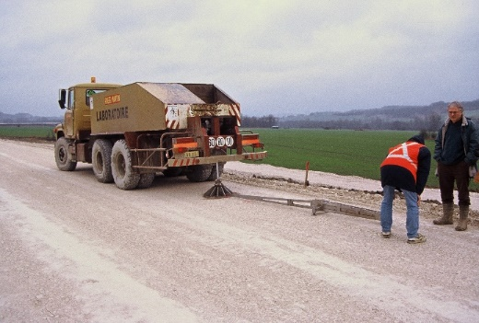 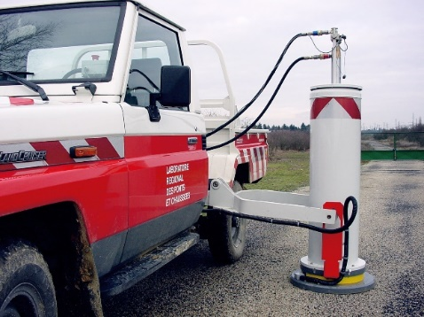

Figure 1. Essai de plaque (à gauche) et essai à la Dynaplaque II (à droite)

2.2.4. Construire une planche à module de déformabilité maîtrisé

Mener une campagne d’essais croisés entre plaque et Dynaplaque suppose de disposer d’une planche de référence, sur laquelle le module pouvait être défini avant le passage des engins. Les éléments précédents portés à la connaissance du lecteur ont montré l’extrême difficulté de maîtriser ces modules, tant en laboratoire que sur chantier. Seul un matériau de type élastomère permettrait de maîtriser exactement le module quel que soit l’échelle d’observation. Cela n’étant pas possible pour des raisons budgétaires, il a été fait le choix de constituer une planche avec des matériaux naturels (Jacqueline, 2006 ; Froumentin, 2010). Trois planches ont donc été compactées avec un sable 0/10mm classé B2, et une grave 0/31,5mm classée B4, tous deux issus de carrière (Tableau 3).

Tableau 3 : caractéristiques des matériaux utilisés pour les planches d’essais du CER

|  |  |  |  |  |  |  |
| --- | --- | --- | --- | --- | --- | --- |
|  |  | **% 80µm** | **VBS (g/100g)** | **ρdOPN (t/m3)** | **wOPN (%)** | **IPI OPN** |
| B2 | 0/10mm | 10% | 0,96 | 1,88 | 10,1% | 24 |
| B4 | 0/31,5mm | 8% | 0,75 | 1,96 | 8,3% | 81 |

Ces deux matériaux ont été mis en œuvre à l’aide d’un compacteur vibrant monocylindre classé VM4, en deux couches de 40 (planche dyn) ou 50 cm d’épaisseur (planche dyn/plaque) et à des états hydriques différents pour aboutir aux gammes de module recherchées (Tableau 4). Le contrôle de la mise en œuvre a été fait selon le guide GTR92, en respectant le rapport Q/S[1] correspondant au matériau, mais également par mesure des teneurs en eau et des masses volumiques in situ au gamma-densimètre GPV25/40.

Tableau 4 : caractéristiques des trois planches d’essais croisés à la Dynaplaque

|  |  |  |  |  |
| --- | --- | --- | --- | --- |
| **Planche** | **Matériau** | **Etat hydrique** | **Teneur en eau cible** | **IPI cible** |
| 50 MPa | B2 | Moyen (wOPN + 0,3%) | w = 10,4% | 20 |
| 80 MPa | B2 | Sec (wOPN - 4,3%) | w = 5,7% | 50 |
| 120 MPa | B4 | Moyen (wOPN - 0,4%) | w = 7,9% | 80 |

Les différents matériels d’essais ont été ensuite testés selon un plan de mesure évitant de faire 2 mesures au même endroit, dans l’axe longitudinal de chaque bande de compactage et en respectant un espacement minimum d’1,60 m entre chaque point.

**3. Mesures obtenues**

Afin de disposer d’un échantillon suffisamment représentatif d’un point de vue statistique, 10 à 12 points par planche et par essai, ont été pratiqués. Chaque Dynaplaque a réalisé au moins 8 mesures sur chaque planche. La détection des valeurs aberrantes a été menée à l’aide du test de Dixon. Ces valeurs ont été écartées ou reprises en décalant l’essai associé. Les corrélations obtenues ont ensuite été discutées : la qualité de la corrélation a été jugée par comparaison du coefficient de corrélation R2 avec les valeurs de la table de distribution de ce coefficient. Pour chaque planche, la moyenne et l'écart type pour chaque outil a été calculé. L'incertitude U a été ensuite obtenue en multipliant l’écart-type par k=2. Les calculs des écarts types de répétabilité et de reproductibilité selon les normes ISO 5725, ISO 2854 et ISO 3301 ont été approuvés par un métrologue qualifié.

**3.1. Résultat des essais croisés à la Dynaplaque**

Neuf Dynaplaques II du Cerema ont été testées sur les trois planches(Froumentin, 2010). Toutes avaient été au préalable étalonnées au CECP d’Angers. Les résultats présentés dans le Tableau 5 montrent qu’en moyenne, les Dynaplaques permettent de restituer assez bien la valeur de module espérée, mais qu’à l’évidence, la dispersion des mesures est très élevée, notamment pour la planche de 50 MPa. Nous l’avons interprété comme le signe que la qualité du corps d’épreuve a une réelle importance sur la conduite d’essais croisés.

L’exploitation de l’ensemble des données a permis de montrer qu’un nombre significatif de mesures restitue une valeur moyenne de module proche de la valeur attendue. Elle met par contre l’accent sur le fait qu’une mesure individuelle ou qu’une série de mesures limitées, ne permet pas d’estimer correctement la portance : l’étendue des résultats d’essais pour chaque matériel et pour tous les matériels confondus est en effet très importante (Tableau 5).

Tableau 5 : synthèse des résultats de mesure à la Dynaplaque (moyenne et incertitude)

|  |  |  |  |
| --- | --- | --- | --- |
| **valeur cible** | **valeur moyenne de portance** | **incertitude U calculée (MPa)** | **Etendue des mesures** |
| 50 MPa | 58,5 MPa | 44,9 | De 20 à 110 MPa |
| 80 MPa | 94,5 MPa | 27,9 | De 50 à 130 MPa |
| 120 MPa | 113,2 MPa | 37,9 | De 50 à 160 MPa |

L’incertitude évaluée au cours de ces essais semble représentative des dispersions constatées sur chantier. Ainsi, l’incertitude U calculée sur la planche à 50 MPa est de 44,9 MPa, ce qui est l’ordre de grandeur du module recherché. Elle est ensuite de 27,9 MPa pour la planche à 80 MPa et de 37,9 MPa pour la planche à 120 MPa.

|  |  |  |
| --- | --- | --- |
| **Planche à 50 MPa**  B2 m (w=10,4%) |  |  |
| **Planche à 80 MPa**  B2 s (w=5,7%) |  |  |
| **Planche à 120 MPa**  B4 m (w = 7,9%) |  |  |

Figure 2. Dispersion des mesures de portance (à gauche) et des teneurs en eau (à droite) pour les trois planches d'essai à 50, 80 et 120 MPa.

L’analyse conjointe des teneurs en eau et des valeurs mesurées (*Figure 2*) montre qu’il existe une relation entre la plage de variation des teneurs en eau de surface et les mesures de portance obtenue. À l’évidence, même en conditions maîtrisées, un matériel de mesure identique enregistre la dispersion naturelle du module des matériaux en lien avec son état hydrique.

**3.2. Résultats des essais comparatifs plaque-Dynaplaques**

Les matériaux B2 et B4 ont permis de constituer 7 autres planches d’essai pour tester conjointement l’essai de plaque avec une Dynaplaque I et une Dynaplaque II (Jacqueline, 2006). Les planches d’essais devaient permettre de tester les portances suivantes : (A) et (B) 30 MPa, (D) et (Dbis) 70 MPa, (F) (Fbis) et (Fter) 100 MPa. Les résultats obtenus avec les trois matériels sur les 7 planches sont reportés sur la Figure 3.

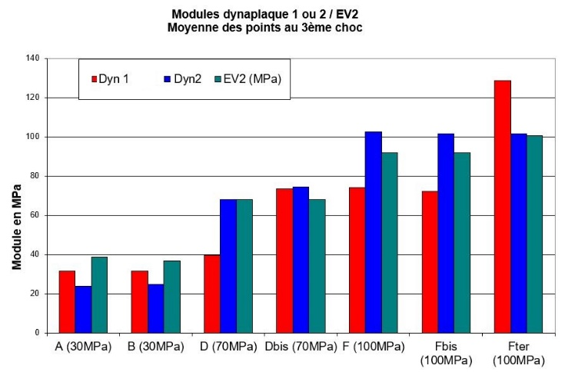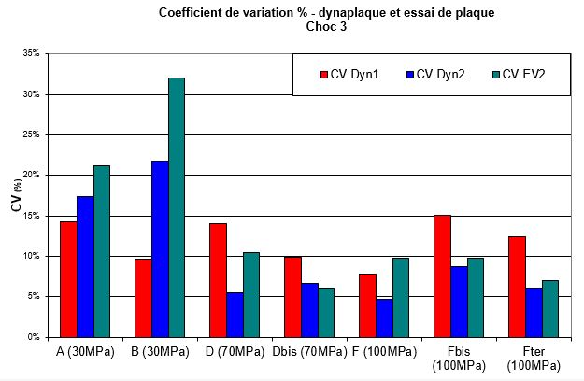

(a)

(b)

Figure 3. (a) Mesures obtenues à la Dynaplaque I (rouge), Dynaplaque II (bleu) et à la plaque (vert) et (b) les coefficients de variation des 3 matériels sur les 7 planches d'essais

Les résultats montrent nettement que les 3 matériels restituent les mêmes ordres de grandeur de portance sur chacune des planches testées, avec des coefficients de variations plutôt élevés, surtout dans les portances faibles. Le coefficient de variation a été calculé en rapportant l’écart-type à la valeur moyenne (en %).

Dans la gamme de portance de 30 MPa, la plaque restitue des valeurs plus élevées qu’à la Dynaplaque mais elles sont associées à des coefficients de variation également plus grands. L’état hydrique humide des matériaux a une forte incidence sur leur portance et explique très probablement ces variations.

Sur les planches de modules supérieurs à 70 MPa, les coefficients de variations sont beaucoup plus faibles. Les états hydriques moyens et secs ont moins de répercussion sur la dispersion des mesures. Les portances mesurées à la Dynaplaque II et à la plaque sont très similaires. La Dynaplaque I est clairement en limite de mesure vers 100 MPa et a, de manière générale, un coefficient de variation supérieur aux autres engins.

**4. Conclusions et recommandations**

La campagne d’essais croisés entre neuf Dynaplaques II, et entre Dynaplaques I et II et essais à la plaque sous un hall d’essai et dans des conditions rigoureusement maîtrisées au Cerema de Rouen a permis de mettre en évidence plusieurs enseignements sur ces matériels.

La première conclusion est que même en conditions d’essais rigoureusement contrôlées, la dispersion des mesures obtenues sur tous les engins confondus, est en règle générale très élevée. Cette dispersion est à mettre en relation avec la variabilité du corps d’épreuve réalisé en matériau naturel, dont le module intrinsèque dépend intimement de sa teneur en eau. Les écarts de mesure obtenues sont à mettre en relation avec la variation d’état hydrique et non pas avec le type d’outil utilisé pour l’essai. Quel que soit l’outil, que ce soit à la plaque ou à la Dynaplaque les écarts sont représentatifs de la variation du corps d’épreuve, et ceci d’autant plus que le matériau est sensible à l’eau et que les teneurs en eau *in situ* varient grandement.

Le Cerema et l’Université Gustave Eiffel recommandent ainsi d’éviter les campagnes d’essais croisés sur chantier, surtout sans maîtrise parfaite du corps d’épreuve et sans analyse statistique robuste. Ils invitent à faire confiance aux résultats des appareils de mesure quels qu’ils soient, dès lors qu’ils sont suivis strictement d’un point de vue métrologique et que la procédure d’essai suit la norme *ad hoc*.

Le Cerema dans sa note administrative de 2018, a fort justement recommandé l’usage d’un seul type d’appareil (au choix) pour réceptionner les plateformes, et en contrepartie, de multiplier les mesures pour obtenir un nombre significatif de valeurs représentant la portance moyenne *in situ*. La recherche des points faibles sur la plateforme doit être associée à l’identification du matériau au droit de la mesure, comprenant sa caractérisation géotechnique et son état hydrique.

**5. Références bibliographiques**

AFNOR (1997). NF P94-078. Sols : Reconnaissance et essais Indice CBR après immersion - Indice CBR immédiat - Indice Portant Immédiat Mesure sur échantillon compacté dans le moule CBR

AFNOR (2000). NF P 94-117-1 : *Portance des plates-formes - Partie 1 : Module sous chargement statique à la plaque (EV2).*

AFNOR (2004). NF P 94-117-2 : *Portance des plates-formes - Partie 2 : Module sous chargement dynamique.*

AFNOR (2005). DTU 13-3 Dallages. Conception, calcul et exécution. Partie 1 : Cahier des claises techniques des dallages à usage industriel ou assimilé.

AFNOR (2019). NF P 98-086. Dimensionnement structurel des chaussées routières - Application aux chaussées neuves.

Benoit J et Schaeffner M. (1982). La Dynaplaque. Bull. liaison Labo P. et Ch. 122 nov.-déc. 1982. réf.2764. pp.61-72.

Borel S. et Reiffsteck P. (2006). Caractérisation de la déformabilité des sols au moyen d'essais en place. Etudes et Recherches des LPC. GT81. LCPC. 132 pages.

Catalogue de dimensionnement des chaussées neuves de l'organisme national de contrôle technique des travaux publics (2000). Algérie

Chassaing P., Corte J., Froumentin M., Schaeffner M. (1995). La Dynaplaque 2 - Etude d’un nouveau matériel. Bull. Liaison des Lab. P. et Ch. 135. pp.3-13.

Cerema (2018). Méthodologie de réception en portance des plateformes. Note d’Information n°1. <https://www.cerema.fr/fr/centre-ressources/boutique/methodologie-mesure-portance-plates-formes>

Combarieu O. (2006). L’usage des modules de déformation en géotechnique. Revue Française de Géotechnique n°114, 1er trimestre 2006, pp.3-32

Cuinet J.-M. et Gress J.-C. (2016). Progrès dans l’estimation du taux de réemploi des sols de déblai et dans celle de la portance des sols de fondation en remblai. Journées Nationales de Géotechnique et Géologie de l’ingénieur. Nancy

Highways Agency (2006). DMRB Design Manual for roads and Bridges. Vol 7, section2, Part 3 HD 26/06+Part1 – trafic assessment – HD 24/06

Gressin J.-C. (1965). Etude bibliographique commentée des essais de plaques sur massifs semi-indéfinis, effectués dans divers pays. Bull. liaison Labo. Routiers, Spécial B, Essais de plaques et mécanique des chaussées, pp.63-104

Froumentin M. (2010). Rapport d’étude sur les essais croisés des Dynaplaques 2 mlpc, Rapport technique CER. 48 pages.

Jacqueline D. (2006). Comparaison Dynaplaque 1 et Dynaplaque 2. Rapport technique CER. 125 pages.

LCPC-SETRA (1992). Réalisation des remblais et des couches de forme. Guide Technique. Fascicule 1 et 2. Ré-édition en 2000.

LCPC (2007). Portance des plates-formes : mesure du module en continu par le Portancemètre. Guide Technique.

1. *Q/S = volume Q de matériau mis en œuvre rapporté à la surface S compactée (GTR92). Ce rapport est fonction du matériau, de l'état hydrique, du matériel utilisé et de l'objectif recherché.*